**CURSO HTML 5 CSS 3 – CURSO EM VIDEO**

<https://www.iplocation.net/> link para saber qual meu **IP** ou de **OUTRO SITE**

Se eu desligar e ligar meu roteador, meu **IP** mudará

**Para outras pessoas acessarem meu site, é preciso ter:**

**Domínio: -** É o **nome** que **identifica** o site

- Pago anualmente

- O **nome** será **ÚNICO**, pois você **comprou** o domínio do mesmo.

**Hospedagem: -** É o local onde o site **está armazenado (servidor)**

**-** Pago mensalmente

- Existem **vários servidores** de hospedagem, de **baixa** e **alta** qualidade.

**URL**

[**www.github.com/gustavoguanabara**](http://www.github.com/gustavoguanabara)

**PARTES DE UMA URL**

**www. -> sub-domínio**

**.Gitbub -> domínio**

**.com -> TLD (existem vários como, .net , .io, .info , .store, .br , .gov )**

**/Gustavoguanabara -> caminho**

**Diferenças HTML, CSS, JS**

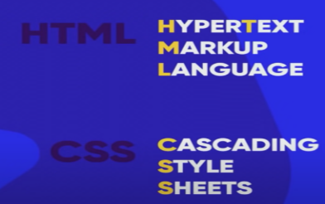**HTML** é **focado** em **conteúdo.**

**CSS** é **focado** no **design** da página.

**JS** é **focado** nas **interações** ex:

Menus, animações, popups, validações etc.

**TAGS HTML**

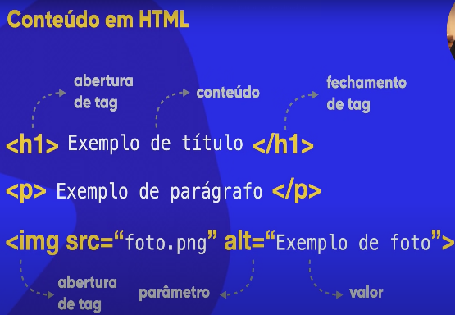<h1> **titulo** </h1>

<p> **paragrafo** </p>

**Para inserir foto**

**<img src=** “ foto.png” **alt**”exemplo de foto”>

**Para inserir aúdio**

**<audio src**="aúdio.**MP3**"controls="true" autoplay="true">

**Estilo em CSS**

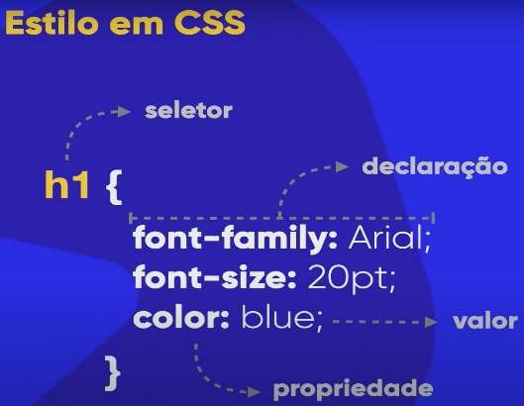

**Estrutura básica de documento HTML**

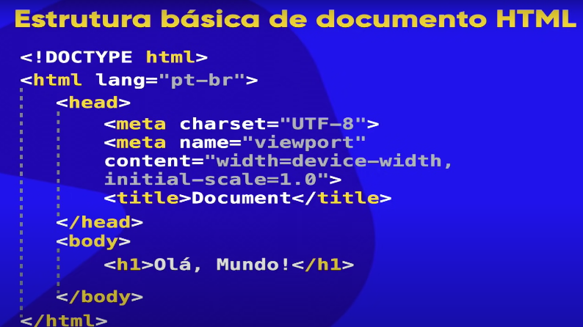

**<!DOCTYPE html>** Para **informar a versão do html** que será desenvolvido a página **para o navegador**.

**<html lang=”pt-br”>** Para **informar** o **idioma** que o conteúdo será **criado**.

**<head>** Parte da cabeça

**<meta charset=”UTF-8”>** Para o **site** ser **compatível** com **caracteres UTF-9**, EX: **PORTUGUÊS**

**<meta name=”viewport”content=”width=device-width,initial-scale=1.0”>** Para o **site ocupar 100%** da parte branca

**<title>Titulo do site</tile>**

**</head>** Fechamento da cabeça

**<body>**  Parte do corpo

**<h1>**Olá, mundo**</h1> <- Titulo**

**</body>** Fechamento do corpo

**</html>** Fechamento <!DOCTYPE html>

**<!---->** Para adicionar um comentário

**Para adicionar emoji usa-se :**

**&#x +** **código do emoji ;**

**DIREITOS AUTORAIS DE IMAGENS PARA COLOCAR NO SITE**

**GOOGLE IMAGENS:** Ir na função **Direitos de uso** > Marcadas para **reutilização** com **modificações**

**Unsplash:** Para **busca** de imagens **liberadas** para **utilizar**

**Pexels:** Para **busca** de imagens **liberadas** para **utiliza**

**Formatos de imagens/arquivos**

**SITE PARA HOSPEDAR IIMAGEM DE GRAÇA**

**https://pixabay.com/pt/**

**Os dois formatos compactados mais usados para a criação de sites:**

**JPEG ou JPG**

**:** Usado para gerar imagens fotográficas com **um tamanho extremamente reduzido**. Ele foi criado em **1983** por **Eric Hamilton** e hoje é gerenciado pelo **Joint Photographics Experts Group**. Ele é amplamente utilizado por câmeras digitais modernas e programas de tratamento de imagens.

A **grande vantagem** do uso de arquivos **JPG** (em formato JPEG) é **gerar arquivos muito pequenos** e que **ocupam pouco espaço** em disco.

**PNG :** Surgiu em 1996, desenvolvido pelo **W3C** (o mesmo órgão que gerencia a linguagem HTML) com o objetivo de substituir o formato **GIF.**

A principal **característica** do PNG - e que o diferencia do JPEG - é a **capacidade de configurar a opacidade de cada pixel** (deixá-lo transparente ou com transparência limitada).

**Quando usar PNG e JPEG**

**PNG :** Usa-sesempre que eu quiser **USAR IMAGENS** com o **FUNDO TRANSPARENTE** e com a **QUALIDADE UM POUCO MELHOR**

**JPEG:** Usa-se sempre que eu quiser **IMAGENS** que **A IMPORTÂNCIA É A COMPACTAÇÃO**

**Tag img em HTML5**

**Existem algumas formas de colocar imagens no nosso site, são elas:**

**Salvando a imagem na mesma pasta ex:**

1. Colocar tag **<img**
2. Apertar Ctrl + space, selecionar a imagem

<p>Abaixo você vai ver uma imagem que está na mesma pasta.</p>

    <img src="logo html5.webp" alt="Logo HTML5">

**Salvando a imagem em SUB-PASTA (pasta salva dentro da outra) ex:**

1. Colocar tag img
2. Apertar Ctrl + space, selecionar a pasta e procurar a imagem

 <p>Podemos também carregar imagens que estão em sub-pastas</p>

    <img src="imagens/logo css3.png" alt="Logo css3">

**Copiando o link da imagem e colocando dentro da tag img ex:**

<p>Também podemos carregar imagens externas</p>

    <img src="https://cdn.icon-icons.com/icons2/2107/PNG/512/file_type_light_js_icon_130458.png" alt="Logo JavaScript">

**Para colocar ícone na pagina inicial Favicon**

Deve-se **transformar** a imagem em **.ico (ícone)** usando o site:

[**https://favicon.io/favicon-converter/**](https://favicon.io/favicon-converter/)

**Para remover o fundo da imagem**

**https://www.remove.bg/pt-br**

Depois **salvar** a **imagem** na mesma **pasta** que esta o **index.html**

Depois **usar a tag: <link:favicon** e **apagar** o “**favicon.ico”** de dentro **do href=**

**Depois** aperta **Ctrl + space** e procurar o **ícone EX:**

<link rel="shortcut icon" href="bola.ico.ico" type="image/x-icon">

**Hierarquia de Títulos**

<h1></h1> até <h6></h6>

**H1 -> Titulo**

**H2 -> sub- titulo**

**H3 -> sub- titulo do subtítulo**

**H4 -> sub- titulo do subtítulo do subtítulo**

Etc..

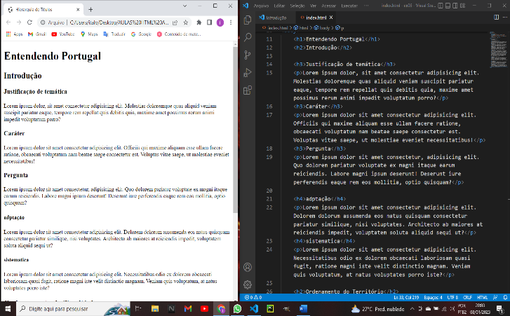

**Semântica na HTML5**

**TAGS ABSOLETAS HTML5**

**Site para saber quais tags deixaram de funcionar:**

[**https://dev.w3.org/html5/spec-LC/obsolete.html**](https://dev.w3.org/html5/spec-LC/obsolete.html)

**Negrito e Itálico**

**Negrito**

Maneira **não semântica** de usar **negrito** :

**<b> frase </b>**

<p>Nessa frase temos uma palavra em <b>negrito</b> usando a tag B (não semântica)</p>

Usando **a tag STRONG** para colocar uma palavra em **DESTAQUE** ou **NEGRITO (semântica):**

<p>Nessa frase temos uma palavra em <strong>destaque</strong> usando a tag STRONG (semântica)</p>

**Itálico**

Tag **<I> </i>** para **itálico**

<p>Nessa frase temos uma frase em <i>itálico</i> usando a tag I (não semântica)</p>

Tag **<em> </em>** para da **ênfase**

 <p>Nessa frase, temos uma palavra em <em>ênfase</em> usando a tag EM (semântica)</p>

**Formatações adicionais em HTML5**

Tag **<mark> </mark>** para **MARCAR O TEXTO**

<p>Podemos criar também <mark>um texto marcado</mark> usando a tag MARK</p>

Para **mudar** a cor de **alguma pontual**, mudamos **direto no html** sem precisar do css EX:

**Mudando** a cor do **MARCADO**

<p>Podemos criar também <mark style="background-color: blue;">um texto marcado</mark> usando a tag MARK</p>

Para colocar um **TEXTO GRANDE** :

**<big> </big>** Porém **não está** mais **sendo usado**

Por tanto a **maneira correta** é através do **CSS**

Para colocar **UM TEXTO PEQUENO:**

**<small> </small>** Ainda é usado

Para texto **~~excluído :~~**

**<del> </del>**

<p>Podemos colocar um <del>texto com excluído</del> para indicar que ele deve ser lido, mas não considerado</p>

Para **TEXTO INSIRIDO OU SUBLINHADO:**

**<ins> </ins>**

<p>Podemos marcar um <ins>texto como insirido</ins> para dar uma ênfase e indicar que ele foi adicionado depois</p>

Para **TEXTO SUBLINHADO (não semântica)**

**<u> </u>**

<p>Existe também o <u>sublinhado</u> com a tag U (não semântica)</p>

**Texto Sobrescrito: x20+3**

**<sup> </sup>**

<p>Para inserir coisas do tipo x<sup>20</sup>+3</p>

**Texto Subscrito ex: H2O**

**<sub> </sub>**

<p>Para inserir coisas do tipo H<sub>2</sub>0</p>

**Citações e Códigos**

**Fonte MONO-ESPAÇADA**: Ela é ótimo para **ler códigos,** fica **MELHOR DE LER**  
**<code> </code> ex:**

<p>O comando <code>document.getElementById('teste')</code> é escrito em linguagem JavaScript</p>

**SEM** A TAG **<CODE>**



**COM** A TAG **<CODE>**



**<pre> </pre>** é a **tag** utilizada para representar **texto pré-formatado (o texto fica exatamente como está escrito) ex:**

**COM** A TAG **<PRE>**

 <pre>

        <code>

    num = int(input('Digite um número'))

    if num % 2 == 0;

        print(f'O número {} é par')

    else:

        print(f'O número {} é impar')

        </code>

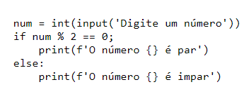

**SEM** A TAG **<PRE>**

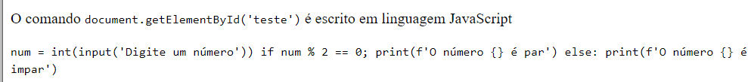

**Citações Simples**

**Tag <q> </q> Para colocar entre “” uma citação**

<p>Como diria o pai de um amigo: <q>O computador é um burro muito rápido</q></p>

**Citações Completas**

**Tag <blockquote>** Faz com que **a citação** fique **deslocada ex:**

 <p>Segundo Ítalo Araújo:</p>

    <BLOckquote>

        One Monday afternoon, Mike, adopting a very unusual style, wore a hoody. Nobody would ever think of wearing a hoody on a very hot day.

    </BLOckquote>



**Usando cite= dentro do <block,** podemos colocar **o link do livro** por exemplo em que a frase foi citada ex:

<BLOckquote cite="https://blaze.com/pt">

        One Monday afternoon, Mike, adopting a very unusual style, wore a hoody. Nobody would ever think of wearing a hoody on a very hot day.

    </BLOckquote>

**Tag de ABREVIAÇÃO**

**<abbr> </abbr>**  Faz com que ao **passar** o **mouse** **em cima** da **ABREVIAÇÃO** apareça o **SIGNIFICADO** EX:

<p>Estou estudano <abbr title="HyperText Markup Language">HTML</abbr> e <abbr title="Cascading Style Sheets">CSS</abbr>.</p>

**Tag para INVERTER O TEXTO**

**<bdo> </bdo> Dentro do dir=“” usar “rtl”**

<p><bdo dir="rtl">Estou aprendendo a criar coisas com HTML e CSS</bdo></p>



**Listas OL (ordenadas) e UL ( não ordenadas)**

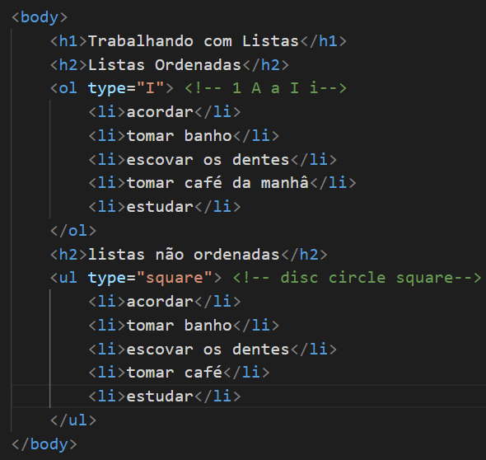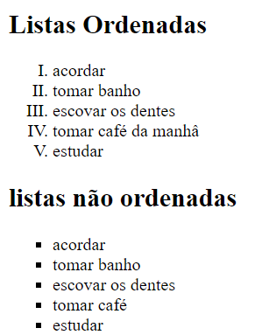

**Listas mistas e de definição (lista dentro de lista)**

**Ex:**

**<h2>Minhas Series Favoritas</h2>**

**<ol>**

**<li>Series De Comedia</li>**

**<ol>**

**<li>Dois homens e meio</li>**

**<li>Big Bang A TEORIA</li>**

**</ol>**

**<li>Series De Ação</li>**

**<ol>**

**<li> Vikings </li>**

**<li> Peaky Blinders </li>**

**</ol>**

**</ol>**

**Lista de Definições**

<h2>Lista de Definições</h2>

    <dl>

        <dt>HTML (Termo)</dt>

        <dd>Linguagem de marcação para a criação de conteúdo de um site.(Descrição)</dd>

        <dt>CSS (Termo)</dt>

        <dd>Linguagem de marcação para a criação do design de um site(Descrição)</dd>

        <dt>JavaScript (Termo)</dt>

        <dd>Linguagem de programação para a criação de interatividade de um site(Descrição)</dd>

    </dl>

**Trabalho com links EXTERNOS E INTERNO**

**LINKS EXTERNOS:**

Tag **<a href=**

É recomendado **:**

**Usar o target=”_blank” PARA QUE SEU SITE NÃO FECHA PARA ABRIR O LINK, ASSIM ABRIRÁ UMA NOVA JANELA.**

**Usar o rel=”external” PRA INFORMAR QUE O LINK É EXTERNO**

**EX:**

<p>Você pode acessar o <a href="https://www.youtube.com/" target="_blank" rel="external"> YouTube, sem fechar seu site</a> </p>

**LINKS INTERNO:** É necessário **criar** outra **pagina HTML** na **mesma pasta** ou em **sub-pasta**

CASO TENHA **CRIADO O LINK E SUB-PASTA** E QUEIRA **VOLTAR PARA A PÁGINA PRINCIPAL**

USA-SE **../ dentro da tag <a href para achar a primeira página**

Tag **<a href=**

É recomentado:

**Target=”_self”** Para informar que o link é do próprio site

**rel=”next”** Para informar que é a próxima página

**Links para download**

Deve colocar o arquivo em pdf por exemplo dentro de uma sub-pasta dentro da pasta do index.html, depois usar:

Tag **<a href= + Procurar** o **arquivo** dentro da **pasta + download=”nome do arquivo” + type=”application/pdf”> OBS: Nem todos são usados o “application” ex:**

<li><a href="livro/curriculo.pdf.pdf" download="curriculo.pdf.pdf" type="application/pdf">Baixar o livro em PDF</a></li>

**Imagem Dinâmica**

**<Picture> </Picture>** Ela permite fazer **varias fontes**, **vários source**, e **imagens flexíveis** para, quem for acessar o site pelo **celular, tablet, noteebok** etc.

**<source media=** Para **adicionar** as **imagens** e os **PX** de cada uma.

Usamos uma **mesma imagem**, mas **modificada** o **tamanho** para se **adaptar ao display** do **celular, tablet, notebook.**

**Modificamos** o **tamanho** da imagem no **GIMP**

**P** = 300 x 300 **(celular)**

**M** = 700 x 700 **(tablet)**

**G** = 1000 x 1000 **(notebook)**

Criamos uma **sub-pasta** para **colocar** as **imagens**

**Max-width = largura**

<picture>

        <source media="(max-width: 750px )" srcset="imagens/foto-p.png" type="image/png">

        <source media="(max-width: 1050px)" srcset="imagens/foto-m.png" type="image/png">

        <img src="imagens/foto-g.png" alt="imagem flexível">

    </picture>

**Obs: 1-** Sempre **começar** com **imagem P ou G**

**2-** Sempre **colocar 50 PX a mais** para **não aparecer a barra de rolagem**

3- Sempre **começar com a imagem padrão e colocar as outras em cima como no exemplo a cima ou seja PEQUENA, MEDIA, MAXIMA, do maior para o menor de baixo para cima.**

**Colocando aúdio no seu site**

<audio src="midia/deus_pode (1).mp3" controls>

**Ou**

<audio controls>

        <source src="midia/deus_pode (1).mp3" type="audio/mpeg">

    </audio>

**OBS:**

1. **Verificar o tamanho do arquivo, quanto maior, mais lento o site**
2. **Salvar o** <https://blaze.com/pt>**mp3 em uma pasta na mesma pasta do index.html**

**Formato de vídeo para o site**

Usa-se **HandBrake** para **converter vídeos**

**Formatos** mais **comuns** de usar**: Mp4 / M4v / Webm**

**Vídeos hospedado no próprio site**

**Obs: Não é recomendado, pois irá custa caro para o cliente por conta do consumo de banda**

  <video width="500" controls>

        <source src="midia/Video-m4v.mkv" type="video/mp4">

        <source src="midia/video-original-mp4.mp4" type="video/mp4">

        <source src="midia/Video-Mp4.webm" type="video/webm">

    </video>

**Incorporação vídeos externos**

**Usa-se o YOUTUBE** para colocar **vídeo** no site **SEM CUSTO**

1. Ir na opção de **COMPARTILHAR** do vídeo
2. Ir em **INCORPORAR**
3. **COPIAR O CÓDIGO GERADO E COLOCAR NO HTML**

<h1>Insirindo vídeo do Youtube</h1>

    <iframe width="560" height="315" src="https://www.youtube.com/embed/HNN-lCCYYNo" title="YouTube video player" frameborder="0" allow="accelerometer; autoplay; clipboard-write; encrypted-media; gyroscope; picture-in-picture; web-share" allowfullscreen></iframe>

Usa-se a **TAG poster=””** para colocaro **BANNER** no **INICIO** do **vídeo**

<video width="560" poster="" controls>

**CSS**

**Css no método INLINE:** Mudando tudo dentro do HTML, funciona, mas não é recomendado, pois dá mais trabalho e fica poluído a página de HTML, o correto é separar o HTML do CSS

**Quando usar:** É Recomendado usar, para mudanças pontuais dentro do HTML, para pequenas mudanças.

**Css usado um Página Estilo.Css**: A melhor forma

**Para tirar e colocar o SUBLINHADO DO LINK**

text-decoration: none; / para tirar

**text-decoration: underline / para colocar**